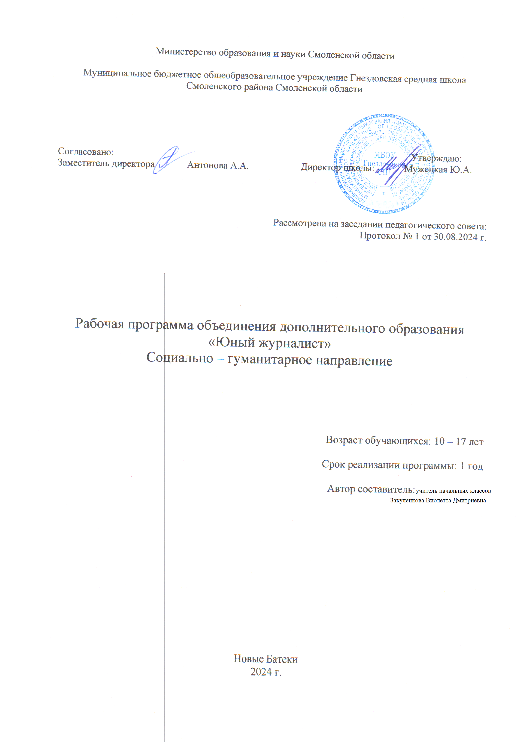
Пояснительная записка
Дополнительная общеобразовательная общеразвивающая программа «Школьный медиацентр» составлена на основе следующих нормативно-правовых документов:
- Федерального закона от 29.12.2012 г. № 273-Ф3 «Об образовании Российской Федерации» (с изм., внесенными Федеральными законами от 04.06.2014 г. №145- ФЗ, от 06.04.2015 г. №68 – ФЗ, от 19.12.2016 г. от 26.07.2019 г. N 232-ФЗ).
- Распоряжения Правительства Российской Федерации от 04.09.2014 г. № 1726-р «Об утверждении Концепции развития дополнительного образования детей».
- Плана реализации концепции развития дополнительного образования детей.
- Постановления Главного государственного санитарного врача РФ от 29.12.2010 N 189 (ред. от 22.05.2019) «Об утверждении СанПиН 2.4.2.2821-10» (Санитарно-эпидемиологические требования к условиям и организации обучения в общеобразовательных учреждениях). Вместе с «СанПиН 2.4.2.2821-10»(Санитарно-эпидемиологические требования к условиям и организации обучения в общеобразовательных организациях; Санитарно-эпидемиологические правила и нормативы). Зарегистрировано в Минюсте России 03.03.2011 N 19993.
- Письма МОиН РФ от 14.12.2015 N 09-3564 «О внеурочной деятельности и реализации дополнительных общеобразовательных программ».
- Приказа МОиН РФ «Об утверждении порядка организации и осуществления образовательной деятельности по дополнительным общеобразовательным программам» от 9.10 2018 г. № 196.
- «Методических рекомендаций по проектированию дополнительных общеобразовательных общеразвивающих программ» (Москва, 2015 г.).
- Приказа Министерства труда и социальной защиты РФ от 5 мая 2018 г. № 298н «Об утверждении профессионального стандарта "Педагог дополнительного образования детей и взрослых».
- Устава МБОУ Гнездовской СШ
- Положения о дополнительном образовании обучающихся МБОУ Гнездовской СШ.
Направленность программы: социально-гуманитарная.
Актуальность программы. Изменение информационной структуры общества требует нового подхода к формам работы с детьми. Получили новое развитие средства информации: глобальные компьютерные сети, телевидение, радио, мобильные информационные технологии - должны стать инструментом для познания мира и осознания себя в нём, а не просто средством для получения удовольствия от компьютерных игр и скачивания тем для рефератов из Интернета.
Наше время – время активных, предприимчивых, деловых людей. В стране созданы предпосылки для развития творческой инициативы, открыт широкий простор для выражения различных мнений, убеждений, оценок. Все это требует развития коммуникативных возможностей человека. Научиться жить и работать в быстро изменяющемся мире, обучить этому своих учеников - основная задача школы.
Наиболее оптимальной формой организации деятельности является создание школьного медиацентра, где проходит изучение всей совокупности средств массовой коммуникации и овладение разносторонними процессами социального взаимодействии. Здесь отрабатывается авторская позиция ученика, возможность её корректировки в общепринятой культурной норме, создание условий для информационно-нравственной компетенции учащихся, самоутверждения и становления личностной зрелости подростка. Школьный медиацентр — это возможность максимального раскрытия творческого потенциала ребенка. Работа над созданием медиапродукта позволяет проявить себя, попробовать свои силы в разных видах деятельности – от гуманитарной до технической. И показать публично результаты своей работы.
Важная особенность работы состоит в том, что она является коллективной социально-значимой деятельностью. Трансляция с мероприятия, новостной блок, тематические видеоролики, статья могут быть подготовлены только общими усилиями творческого коллектива. От этого зависит и успех, и зрительское внимание. Но, с другой стороны, необходимо учитывать индивидуальные особенности каждого обучающегося, участвующего в работе школьного медиацентра:
• жизненный опыт, необходимый для успешного усвоения предлагаемых знаний: занятия в кружках и секциях, взаимоотношения в семье, уровень воспитанности.
• психологические особенности конкретного ребенка: умение общаться со сверстниками, стремление к самостоятельности, «взрослой» жизни, самоутверждению, повышенная эмоциональность, застенчивость, чувствительность к оценке своих действий. Учитываются умственное развитие ребенка, его поведение.
• потенциальную потребность в творческом самовыражении: стремление заслужить уважение сверстников, учителей, родителей, самопознание, любознательность, проявление интереса к новым видам деятельности.
Отличительные особенности программы состоят в использовании современных методик и технологий, возможности более углубленного изучения гуманитарных и технических наук, овладение новыми информационными компетенциями. Создание интерактивного виртуального образовательного поля позволяет расширять и дополнять учебную программу - это еще одна отличительная особенность данной программы. А также, ее содержание рассчитано на детей, не имеющих опыта работы в детских и подростковых масс-медиа, и носит ознакомительный характер.
Адресат программы: обучающиеся 11-17 лет, проявляющие интерес к журналистике и публицистике.
Объем программы: 34 часа.
Формы организации программы: программа «Юный журналист» нацелена на творческую самореализацию учащихся в общеобразовательной школы. В ней использованы эффективные формы и методы работы со школьниками и мероприятия, обеспечивающие работу с одаренными детьми:
- творческие проекты;
- круглые столы;
- тренинги «Берем интервью»;
- регулярный выпуск новостей в школьной группе в социальной сети и видеороликов;
- конкурс анонсов, афиш;
- конкурс видеороликов;
- мастер-классы, дискуссии для юных журналистов;
- контрольные: прием видеороликов и другой медиапродукции.
Виды занятий по программе: лекция, вебинар, презентация, экскурсия, самостоятельная работа, работа в подгруппах, работа в парах, публичное выступление, практическая работа, игровая деятельность, тестирование, круглый стол, беседа.
Срок освоения программы: 1 год.
Режимы занятий: занятия проводятся 1 раза в неделю по 45 минут в разные дни.
Цель программы: создание условий для развития творческих и интеллектуальных способностей личности посредством овладения технологиями средств массовой информации.
Задачи программы:
Образовательные:
1. Организовать деятельность школьного медиацентра - одного из инструментов воспитательного воздействия для успешной социализации обучающихся.
2. Привить детям и подросткам интерес к таким профессиям как журналист, корреспондент, дизайнер, корректор, а также фоторепортёр, видеооператор, режиссёр, режиссёр монтажа и др.
3. Научить создавать собственные проекты на основе полученных знаний.
4. Обучать детей умению выражать свои мысли чётко и грамотно, ответственно и критически анализировать содержание сообщений.
5. Создать живую, активно работающую информационную среду.
Развивающие:
- Способствовать повышению работоспособности учащихся.
2. Развивать и стимулировать активность учащихся, их творческие способности.
Воспитательные:
- Воспитывать чувство коллективизма, взаимопомощи и взаимовыручки;
- Научить детей работать в группе, обсуждать различные вопросы, работать с различными источниками информации.
- Воспитывать дисциплинированность.
- Способствовать работе в коллективе, подчинять свои действия интересам коллектива в достижении общей цели.
Планируемые результаты:
Личностные результаты:
- развитие личностных качеств: коммуникабельность, общая эрудиция, уровень культуры, выразительность речи, дисциплину и ответственность за порученное дело;
-активное включение в общение и взаимодействие с окружающими на принципах уважения и доброжелательности, взаимопомощи и сопереживания;
-проявление положительных качеств личности и управление своими эмоциями в различных ситуациях и условиях;
-проявление дисциплинированности, трудолюбия и упорства в достижении поставленных целей;
-оказание бескорыстной помощи своим сверстникам, нахождение с ними общего языка и общих интересов.
Метапредметные результаты:
Регулятивные УУД:
- определять и формулировать цель деятельности на занятии с помощью учителя, а далее самостоятельно;
- выстраивать проблемный диалог при изучении нового материала;
- учиться совместно с учителем и другими воспитанниками давать эмоциональную оценку деятельности команды на занятии.
Познавательные УУД:
- добывать новые знания: находить ответы на вопросы, используя разные источники информации, свой жизненный опыт и информацию, полученную на занятии;
- иметь навыки набора текста на компьютере, работы с офисными приложениями;
- получить ориентацию на творческий подход в любом виде журналисткой деятельности, уметь организовывать и проводить деловые и ролевые игры;
- перерабатывать полученную информацию: делать выводы в результате совместной работы всей команды.
Коммуникативные УУД:
- умение донести свою позицию до других: оформлять свою мысль, слушать и понимать речь других;
- совместно договариваться о правилах общения и поведения в игре, реализации творческого проекта и следовать им;
- учиться выполнять различные роли в группе (оператор, диктор, корреспондент, фотограф, монтажер и др.).
Предметные результаты:
Первостепенным результатом реализации программы будет создание максимальной возможности проявить учащимися свои возможности в избранной области деятельности, создать условия для профессионального самоопределения и подготовки будущих корреспондентов, дикторов, операторов, монтажеров.
Умение максимально проявлять коммуникативные и лидерские способности (качества) в любой ситуации.
Овладение основами приёмов, техническими навыками по созданию медиапродукта, умением использовать их в разнообразных жизненных ситуациях.
В результате реализации программы у учащихся развиваются группы качеств: отношение к самому себе, отношение к другим людям, отношение к вещам, отношение к окружающему миру. Благодаря тому, что содержание данной программы раскрывает все стороны коммуникации, учащиеся будут демонстрировать такие качества личности как: лидерство, творческий подход к труду, товарищество, трудолюбие, бережливость, дисциплинированность, соблюдение порядка, любознательность, любовь к прекрасному, стремление реализовать себя в профессиональном плане.
Условия реализации программы: в программу принимаются дети в возрасте 11-13 лет, проявляющие интерес к журналистике, информатике, фотографированию. Необходимо наличие желания познавать новое, быть все время в курсе всех новостей, коммуникабельными.
Наличие отдельного кабинета, наличие ПК с установленными программами MovaviPhotoEditor, PictureManager, Paint.Netи др., видео- и фотоаппаратуры, видеоматериалов, обучающих роликов.
Для эффективного освоения технических приёмов, работы с графическими редакторами и программами по обработке видео и звука на занятиях проводятся индивидуальные и групповые упражнения, в парах, тройках и микрогруппах. Особое внимание здесь уделяется ребятам, которые «на ты» с компьютером. Индивидуально-ориентированный подход применяется для пишущих ребят или выступающих в роли ведущих, интервьюеров, с которыми необходим детальный анализ их ошибок и успехов.
Практические работы и задания призваны облегчить и ускорить овладение основными навыками и содействовать повышению их эффективности и надёжности.
Существенное место занимают игры и творческие проекты. В них заключены богатые возможности для формирования норм коллективного поведения, воспитанники учатся не только организовывать своё поведение, но и активно влиять на действия своих товарищей, воспринимать задачи коллектива как свои собственные, мобилизовать деятельность других в интересах объединения.
Игры, соревнования, занятия объединяют подростков, у них воспитывается дисциплинированность, ответственность перед коллективом, формируется культура поведения и общения, приобретается опыт коллективного взаимодействия, развивается самостоятельность в принятии решений, воля и терпение, появляется осознанное желание вести активный образ жизни.
Для определения результативности обучающихся по программе педагогом проводится мониторинг: отслеживается теоретический уровень подготовки обучающихся по основным разделам программы; уровень личностного развития, активное участие обучающихся в играх, проектах. Педагог использует различные способы диагностики: наблюдение, собеседование, тестирование, выставки и т.д.
Формы аттестации/контроля: в ходе реализации программы оценка ее эффективности осуществляется в рамках текущего, промежуточного, итогового контроля. Педагог использует различные способы диагностики: наблюдение, собеседование, зачётные задания, защита проекта и т.д.
Текущий контроль осуществляется в течение учебного года в форме тестирования, публичных демонстраций своих медиа работ, выполнения групповых заданий.
Промежуточный контроль для определения результативности обучающихся педагогом проводится конкурс проектных работ на свободную или заданную тему.
Итоговый контроль осуществляется по окончании прохождения всей программы в форме публичной защиты своей проектной работы, а также обучающимся объединения засчитываются результаты итогового контроля при наличии документов, подтверждающих призовые места муниципальных, региональных, всероссийских и международных конкурсов.
Оценочный материал (диагностический инструмент):
  - Тест «Речевая грамотность» - https://gramotei.online/demo/run. Позволяет проверить знания по пунктуации и орфографии в форме онлайн-тестирования.
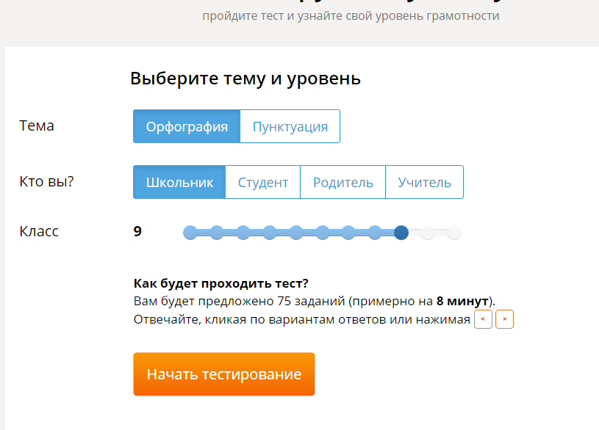
Справившиеся с этим заданием проходят собеседование с педагогом на наличие речевых ошибок.
Оценивание каждого критерия по 12 бальной шкале:
1-6 баллов - освоено на среднем уровне;
6-10 баллов - освоено на хорошем уровне;
11-12 баллов - освоено на отличном уровне.

Общий результат:
1-30 – минимальный уровень владения речевой грамотностью
30-50 – хороший уровень владения речевой грамотностью
50-60 – отличный уровень владения речевой грамотностью
ФИ уч-ся | Критерии | Балл | Учитель
 | Грамотность
 | Объем информации
 | Умение излагать свои мысли
 | Связь с современностью
Знание особенностей
Публицистического стиля

  - Критерии контрольного задания: «Репортаж», «Новостной пост»
Объект оценивания: авторский текст в жанре репортажа и новостной статьи, ролика.
Требования к объекту оценивания:
1. Тема задается учителем.
2. Наличие заголовка текста, соответствующего теме репортажа.
3. Указание автора текста.
4. Отсутствие речевых и грамматических ошибок в тексте.
5. Объём текста: 1-2 печатных листа, 14 кегль, интервал 1,5, шрифт TimesNewRoman

Критерии оценки | Показатели
1. Критерии авторства
1.1.Наличие авторской позиции (авторского мнения, отношения к описываемому событию, явлению). | Количество читателей репортажа, которые одинаково формулируют содержание авторской позиции (авторского мнения, отношения):  - более 90 % – 10 баллов;  - от 50 до 90 % – 7 баллов;  - от 20 до 50 % – 4 балла;  - менее 20 % – 2 балла;  - все читатели затрудняются выделить авторскую позицию – 0 баллов.
1.2. Применение средств предъявления авторской позиции, адекватных жанру репортажа: прямое высказывание отношения (критика, одобрение, комментарии и др.); выделение наиболее значимых с точки зрения автора эпизодов; эмоционально - окрашенный стиль текста и др. | Количество использованных средств:  - 2 и более – 10 баллов;  - 1 средство – 7 баллов;  - Отсутствие средств – 0 баллов.
2. Критерии соответствия жанру
2.1. «Композиция репортажа». | Соблюдение требований к композиции; последовательность изложения:  - все требования соблюдены репортажа, события переданы последовательно – 10 баллов;  - одно требование не соблюдается, события переданы последовательно – 7 баллов;  - все требования соблюдены, хронология событий нарушена – 5 баллов;  - одно требование не соблюдается, хронология событий нарушена – 2 балла;  - требования нарушены, последовательность событий отсутствует – 0 баллов.
2.2.Применение средств, создающих «эффект присутствия»: свидетельство очевидцев, прямая речь, диалоги, обращение к деталям описания, эмоциональное состояние автора. | Количество использованных средств, создающих «эффект присутствия»:  - три и более – 10 баллов;  - два – 7 баллов;  - одно – 5 баллов;  - средства не использованы – 0 баллов.
2.3.Достоверность информации: отсутствие ошибок в используемых названиях, фамилиях, правильная передача слов участников события, правдивое описание действия и др. | Количество ошибок:  - ошибок нет – 10 баллов;  - одна ошибка, обнаруженная редактором в ходе подготовки материала к печати – 5 баллов;  - на материал подана рекламация, информация рекламации подтвердилась – 0 баллов.

  - Требования к презентации в PowerPoint
№ | Критерии | Требования | Примечания
 | Основные слайды презентации | Структура презентации:  1-ый слайд – титульный лист – тема, автор, логотип;  2-ой слайд – сведения об авторе;  3-ий слайд – содержание презентации с кнопками навигации;  в конце – список используемых источников  завершающий слайд – повторение контактной информации об авторе. | На 2-ом слайде размещается фотография автора, информация о нём и контактная информация.  Кнопки навигации нужны для быстроты перемещения внутри презентации – к любому слайду можно добраться в 2 щелчка.  Соблюдайте основные правила цитирования и авторские права!!! (обязательно указание первоисточников материалов: откуда взяли иллюстрации, звуки, тексты, ссылки; кроме интернет-ссылок, указываются и печатные издания)
 | Виды слайдов | Для обеспечения наглядности следует использовать разные способы размещения информации и разные виды слайдов:  - с текстом  - с иллюстрациями;  - с таблицами;  - с диаграммами;  - с анимацией
 | Шрифт | Текст должен быть хорошо виден.  Размер шрифта должен быть максимально крупным на слайде! Самый «мелкий» для презентации – шрифт 24 пт (для текста) и 40 пт (для заголовков).  ЛучшеиспользоватьшрифтыArial, Verdana, Tahoma, Comic Sans MS  Интервал между строк – полуторный. | Желательно устанавливать ЕДИНЫЙ СТИЛЬ шрифта для всей презентации.
 | Содержание информации | При подготовке текста презентации в обязательном порядке должны соблюдаться общепринятые правила орфографии, пунктуации, стилистики и правила оформления текста (отсутствие точки в заголовках и т.д.), а также могут использоваться общепринятые сокращения.  Форма представления информации должна соответствовать уровню знаний аудитории слушателей, для которых демонстрируется презентация. | В презентациях точка в заголовках ставится.
 | Объем информации | Недопустимо заполнять один слайд слишком большим объемом информации: единовременно человеку трудно запомнить более трех фактов, выводов или определений.  Наибольшая эффективность передачи содержания достигается, когда ключевые пункты отображаются по одному на каждом отдельном слайде. | Размещать много мелкого текста на слайде недопустимо!  Существует мнение, что на слайде должно быть размещено не более 290 знаков (включая пробелы).
 | Способы выделения информации | Следует наглядно размещать информацию: применять рамки, границы, заливку, разные цвета шрифтов, штриховку, стрелки.  Если хотите привлечь особое внимание, используйте рисунки, диаграммы, схемы, таблицы, выделяйте опорные слова. | Важно не нарушать чувства меры: не перегружать слайды, но в то же время и не размещать сплошной текст.
 | Использование списков | Списки из большого числа пунктов не приветствуются. Лучше использовать списки по 3-7 пунктов. Большие списки и таблицы разбивать на 2 слайда.
 | Воздействие цвета | Важно грамотное сочетание цвета в презентации!  На одном слайде рекомендуется использовать не более трех цветов: один для фона, один для заголовков, один для текста.  Для фона и текста используйте контрастные цвета.  Учитывайте, что цвет влияет на восприятие различных групп слушателей по-разному (дети, взрослые, деловые партнеры, участники конференции и т.д.). | Цвет может увеличить или уменьшить кажущиеся размеры объектов.  Обратите внимание на цвет гиперссылок (до и после использования).
 | Цвет фона | Для фона выбирайте более холодные тона (предпочтительнее) или светлый фон и темные надписи.  Пёстрый фон не применять. | Текст должен быть хорошо виден на любом экране!  Не забывайте, что презентация отображается по-разному на экране монитора и через проектор (цветовая гамма через проектор искажается, будет выглядеть темнее и менее контрастно)
 | Размещение изображений  и фотографий | В презентации размещать только оптимизированные (уменьшенные) изображения.  Картинка должна иметь размер не более 1024*768  Иллюстрации располагаются на слайдах так, чтобы слева, справа, сверху, снизу от края слайда оставались неширокие свободные поля.  Перед демонстрацией ОБЯЗАТЕЛЬНО проверять, насколько четко просматриваются изображения. | Для уменьшения объема самой презентации рекомендуется соблюдать правила:  - оптимизировать объем изображений (для уменьшения «веса» картинки можно использовать MicrosoftOfficePictureManager);  - вставлять картинки, используя специальные поля PowerPoint, а не просто перетаскивать их в презентацию;  - обрезать картинку лучше в специализированной программе (Photoshop или др.), а не непосредственно средствами PowerPoint  Как правило, картинка (не фотография) весит меньше в формате gif / png,нежели в jpg и т.д.  Плохойсчитается презентация, которая:  - долго загружается и имеет большой размер,  - когда фотографии и картинки растянуты и имеют нечеткие изображения!  Помните, что анимированные картинки не должны отвлекать внимание от содержания!
 | Анимационные эффекты | Анимация не должна быть навязчивой!  Не допускается использование побуквенной анимации и вращения, а также использование более 3-х анимационных эффектов на одном слайде.  Не рекомендуется применять эффекты анимации к заголовкам, особенно такие, как «Вращение», «Спираль» и т.п.  При использовании анимации следует помнить о недопустимости пересечения вновь появляющегося объекта с элементами уже присутствующих объектов на экране. | В информационных слайдах анимация объектов допускается только в случае, если это необходимо для отражения изменений и если очередность появления анимированных объектов соответствует структуре презентации и теме выступления.  Исключения составляют специально созданные, динамические презентации.
 | Звук | Не допускается сопровождение появления текста звуковыми эффектами из стандартного набора звуков PowerPoint.  Музыка должна быть ненавязчивая, а её выбор оправдан! | Звуковое сопровождение слайдов подбирайте с осторожностью, только там, где это действительно необходимо.  Того же правила придерживайтесь при использовании анимационных эффектов.
 | Единство стиля | Для лучшего восприятия старайтесь придерживаться ЕДИНОГО ФОРМАТА СЛАЙДОВ (одинаковый тип шрифта, сходная цветовая гамма).  Недопустимо использование в одной презентации разных шаблонов оформления!
 | Сохранение презентаций | Сохранять презентацию лучше как «Демонстрация PowerPoint». С расширением .pps | Тогда в одном файле окажутся ВСЕ приложения (музыка, ссылки, текстовые документы и.т.д.)

  - Итоговая аттестация
Презентации учебных проектов могут быть проведены в виде:
• демонстрации видеофильма;
• диалога исторических или литературных персонажей;
• игры с залом;
• инсценировки реального или вымышленного исторического события;
• пресс-конференции;
• видеопутешествия или видеоэссе;
• рекламы;
• ролевой игры;
• интервью;
• телепередачи;
• фоторепортаж;
• виртуальной экскурсии.
Оценивание презентации и защиты проекта происходит по разработанным критериям.

Критерии оценки содержания и защиты проекта
Критерии оценки проекта | Содержание критерия оценки | Кол-во баллов | Самооценка | Оценка руководителя проекта
Актуальность поставленной проблемы | Насколько работа интересна в практическом или теоретическом плане? | От 0 до 1
Актуальность поставленной проблемы | Насколько работа является новой? Обращается ли автор к проблеме, для комплексного решения которой нет готовых ответов? | От 0 до 1
Актуальность поставленной проблемы | Верно ли определил автор актуальность работы? | От 0 до 1
Актуальность поставленной проблемы | Верно ли определены цели, задачи работы? | От 0 до 2
Теоретическая или практическая ценность | Результаты исследования доведены до идеи (потенциальной возможности) применения на практике. | От 0 до 2
Теоретическая или практическая ценность | Проделанная работа решает или детально прорабатывает на материале проблемные теоретические вопросы в определенной научной области | От 0 до 2
Теоретическая или практическая ценность | Автор в работе указал теоретическую и/или практическую значимость | От 0 до 1
Методы исследования | Целесообразность применяемых методов | 1
Методы исследования | Соблюдение технологии использования методов | 1
Качество содержания проектной работы | Выводы работы соответствуют поставленным целям | 2
Качество содержания проектной работы | Оригинальность, неповторимость проекта | 2
Качество содержания проектной работы | В проекте есть разделение на части, компоненты, в каждом из которых освещается отдельная сторона работы | 1
Качество содержания проектной работы | Есть ли исследовательский аспект в работе | 2
Качество содержания проектной работы | Есть ли у работы перспектива развития | 1
Качество продукта проекта (презентации, сайта, информационного диска) | Интересная форма представления, но в рамках делового стиля | От 0 до 2
 | Логичность, последовательность слайдов, фотографий и т.д. | От 0 до 2
 | Форма материала соответствует задумке | 1
 | Текст легко воспринимается | 1
 | Отсутствие грамматических ошибок, стиль речи | 1
Компетентность участника при защите работы | Четкие представления о целях работы, о направлениях ее развития, критическая оценка работы и полученных результатов | От 0 до 2
Компетентность участника при защите работы | Докладчик изъясняется ясно, четко, понятно, умеет заинтересовать аудиторию, обращает внимание на главные моменты в работе | От 0 до 2
Компетентность участника при защите работы | Докладчик опирается на краткие тезисы, выводы, и распространяет, объясняет их аудитории. | От 0 до 2
Компетентность участника при защите работы | Докладчик выдержал временные рамки выступления и успел раскрыть основную суть работы. | От 0 до 2
Компетентность участника при защите работы | Докладчик смог аргументировано ответить на заданные вопросы либо определить возможные пути поиска ответа на вопрос | От 0 до 2

Учебный план
№ | Название разделов, тем | Количество часов |  |  | Форма аттестации/ контроля
№ | Название разделов, тем | Всего | в том числе |  | Форма аттестации/ контроля
№ | Название разделов, тем | Всего | теория | практика | Форма аттестации/ контроля
 | Введение в журналистику | 5
 | Вводное занятие. Входной контроль |  | + |  | тестирование
 | Основы радио |  | +
 | Печатные издания |  | +
 | Тележурналистика |  | + | +
2. | Техника речи. Актерское мастерство | 6
2.1. | Культура речи |  | +
2.2. | Постановка голоса |  | +
2.3. | Дикция |  | +
2.4. | Сценическое внимание |  | +
2.5. | Упражнения на актерское мастерство |  | + | +
3. | Интервью | 5
3.1. | Виды интервью |  | +
3.2. | Структура интервью |  | +
3.3. | Стендап |  | + | +
3.4. | Обобщение материала |  |  | + | творческая работа
4. | Новости | 5
4.1. | Телевизионный репортаж |  | +
4.2. | Стиль и отбор новостей |  | +
4.3. | Ведение в кадре |  | + | +
4.4. | Телевизионный мейкап |  | +
5. | Операторское мастерство | 5
5.1. | Ракурс |  | +
5.2. | План |  | +
5.3. | Работа с камерой |  | +
5.4. | Композиция, свет, цвет |  | +
5.5. | Репортажная и портретная фотография |  | +
6. | Монтаж и обработка | 5
6.1. | Основы видеомонтажа |  | +
6.2. | Монтаж сюжета |  | +
6.3. | Монтаж новостей |  | +
6.4. | Обработка фотографий |  | +
6.5. | Итоговая аттестация |  |  | + | итоговая творческая работа
7. | СММ: продвижение в социальных сетях | 3 |  | +++
 | ИТОГО | 34

Содержание учебного плана
Раздел 1. Введение в тележурналистику (5 часов)
Техника безопасности. Сообщение необходимой информации о технике безопасности в помещении до и во время проведения занятий.
Теория: что такое тележурналистика, профессии тележурналистов, радио, газеты, журналы, правила работы с ними.
Практика: работа с программами MoovieMaker, Publisher.

Раздел 2. Техника речи. Актерское мастерство (6 час)
Теория: Культура речи. Виды публичных выступлений. Голос. Речь. Дикция
Практика: Упражнения на развитие речи, актерское мастерство

Раздел 3. Интервью (5 час)
Теория: структура и виды интервью, стендап.
Практика: поиск героя, создание интервью.
Промежуточная аттестация: творческая работа

Раздел 4. Новости (5 час)
Теория: Стиль и отбор новостей, ведение новостей, телевизионный репортаж.
Практика: Монтаж видеоновостей. Телевизионный мейкап.

Раздел 5. Операторское мастерство (5 часов)
Теория: Ракурсы. Планы. Виды видеороликов. Структура видео. Фотомастерство.
Практика: Идея и сценарий видеофильма. Монтаж видео

Раздел 6. Монтаж и обработка (5 часов)
Теория: изучение основ видеомонтажа и обработки фотографий.
Практика: работа с программами MuvieMaker, Publisher. Монтаж видео. Обработка фотографии.
Итоговая аттестация: творческая работа

Раздел 7. СММ: продвижение в социальных сетях (3 часа)

Методическое обеспечение программы
Методические материалы
Электронные учебники и электронные учебные пособия
Методическая литература
ПрограммыMovavi Photo Editor, Picture Manager, Paint.Netидр.
Учебно-наглядные пособия
Инструкции по технике безопасности
Таблицы, схемы, фотоматериалы
Электронные учебно-наглядные пособия, в т.ч. компьютерные презентации, видеоролики
Помещения и оборудование | Количество, шт.
Кабинет | 1
Компьютер | По возможности компьютерный класс
Стул | 15
Стол | 4
Ноутбук | 1
Мультимедийный проектор | 1
Видеокамера | 1
Колонки  Фотокамера | 1  1
Краткое описание общей методики работы
Данная программа опирается на определение, данное Г.М.Андреевой, которая рассматривает социализацию как двусторонний процесс, поскольку происходит не только усвоение, но и воспроизводство социального опыта; из-за единства стихийного и целенаправленного влияния на процесс становления личности, внешнего и внутреннего содержания. Г.М.Андреева говорит о том, что целенаправленные процессы воздействия реализуются через систему воспитания и обучения; стихийные – через средства массовой коммуникации, социальные ситуации реальной жизни и др. Внешний процесс – это совокупность всех социальных воздействий на человека, регулирующих проявление присущих субъекту импульсов и влечений.
Программа базируется на следующих концептуальных основах:
1. Включение в воспитательный процесс всех сфер личности: интеллектуальной (сознательное усвоение подростком общественных норм поведения); действенно-практической (вовлечение в общественно полезную деятельность); эмоциональной (отношение с окружающими).
2. Единство и взаимодополняемость педагогических и психологических методов.
3. Принцип личностной направленности - учет индивидуальных склонностей и интересов, своеобразия характеров, упор на личностное достоинство подростков, опора на положительное в его личности.
4. Комплексный и системный подход к диагностике.
5. Учет возрастных и индивидуально-личностных особенностей детей.
Основной формой организации учебно-воспитательного процесса является практическое занятие. Эффективность занятия во многом зависит от того, какие методы организации деятельности учащихся будут применяться. Широко используются фронтальный, групповой, поточный методы, метод индивидуальных заданий.
Фронтальный метод наиболее эффективен, так как упражнения выполняются учащимися одновременно. Он может применяться во всех частях занятия при совершенствовании и повторении пройденного материала, при обучении новому материалу.
Групповой метод применяется при отработке навыков работы с компьютерными программами, практическими заданиями. Разбивка на группы и выполнение различных заданий требуют подготовки актива учеников. Групповой метод позволяет контролировать занимающихся и вносить необходимые коррективы, направлять внимание на группу, выполняющую более сложные задания, либо на менее подготовленную группу.
Применение группового метода целесообразно при ограниченном месте занятий, когда одна или несколько групп выполняют отработку умений за компьютером, а другие группы учеников занимаются составлением сценария, текста.
Поточный метод предусматривает поочередное выполнение учащимися упражнений. Применение этого метода в сочетании с разделением на группы позволит повысить плотность занятий и их интенсивность.
Метод индивидуальных занятий заключается в том, что занимающиеся получают задания и самостоятельно выполняют их. Он может сочетаться с другими методами, дополнять их.
Помимо занятий в образовательном учреждении в ходе образовательного процесса также применяются такие формы организации деятельности учащихся как экскурсии, различные виды лекций в специализированных компьютерных центрах, встречи с интересными людьми.
Основной формой учебно-воспитательного процесса являются практические занятия.

Список литературы
- Агафонов А.В., Пожарская С.Г. // Фотобукварь. М., 1993,- 200с.
- Бабкин Е.В., Баканова А.И. //Фото и видео. М.,Дрофа, 1995, - 380с.
- Гурский Ю., Корабельникова Г. Photoshop 7.0. Трюки и эффекты - Спб.: Питер, 2002
- КишикА.Н. AdobePhotoshop 7.0. Эффективный самоучитель
- Соколов А. Г. Монтаж: телевидение, кино, видео – Editing: television, cinema, video.
— M.: Издатель А. Г. Дворников, 2003.—206 с.
- Бурдье.П. О телевидении и журналистике /. Пер. Бурдье -. М:. Прагматика культуры, 2002 - 160 с.
- Деева И.В.// Фонд оценочных средств для проведения промежуточной аттестации «История и актуальные проблемы отечественной и зарубежной журналистики». Шахты, 2014.
Электронные ресурсы:
Основы журналистики в школе http://kovgantv.ru/index.php/skachat

Приложение
Воспитательный компонент программы
№п/п | Воспитательное мероприятие | Форма проведения | Дата проведения
 | «Безопасность на улице и дома» | Беседа | сентябрь
 | Волонтерская деятельность.  Уход за памятниками и захоронениями, помощь участникам боевых действий, «Поделки в детский сад» и т.д. | Марафон добрых дел | в течение года
 | «Ветеран живет рядом» | Волонтерская акция | в течение года
 | «Письмо солдату» | Акция | в течение года
 | Творческие встречи в редакции районной газеты |  | в течение года
 | «Краски осени» | Литературный конкурс | октябрь
 | «Люблю тебя, мой край родной!» | Конкурс | октябрь
 | «Краски осени» | Конкурс творческих работ | ноябрь
 | «Героев помним Имена» | Час мужества | 9 декабря
 | «Новогодняя открытка защитнику» | Акция | декабрь
 | «Афганистан – наша боль и память» | Пресс-конференция с участниками интернациональных войн | февраль
 | «Песнь материнского сердца» | Литературная гостиная | март
 | Тематические выпуски программ | Интерактивный цикл передач | В течение года
 | Форум юных журналистов | Муниципальная пресс-конференция | 31 мая

